Viernes
11
de noviembre

3° de Secundaria
Historia

El papel económico de la Iglesia y las grandes fortunas mineras y comerciales

Aprendizaje esperado: reconoce las causas y consecuencias del crecimiento económico novohispano en el siglo XVIII.

Énfasis: identificar la concentración de la riqueza en pocos grupos sociales.

¿Qué vamos a aprender?

Recordarás que la historia es la memoria de los pueblos; sin memoria, no hay identidad o pasado que rememore a las sociedades e individuos de nuestro presente.

Jacques Le Goff afirmó que: “la memoria es la materia prima de la historia”.

Analizarás el Auge de la Economía Novohispana. De esta manera, reconocerás las causas y consecuencias del crecimiento económico en el siglo XVIII.

En sesiones pasadas aprendiste sobre el papel de la iglesia, que fungió como una de las instituciones más importantes de Nueva España, pues tenía un poder inmenso, no solamente moral y político, sino también económico.

Precisamente, en este último ámbito te centrarás y descubrirás el papel de la iglesia, los mineros y los comerciantes en la economía, principalmente en la concentración de la riqueza y la formación de grandes fortunas.

Te has preguntado, ¿hasta qué punto llegó la participación de la iglesia en el ámbito económico? ¿Qué tan relevante fue la minería y el comercio en el Virreinato?

Conocerás cómo la iglesia logró acumular grandes fortunas por el cobro del diezmo, y de los servicios religiosos como bautizos, bodas, misas y defunciones.

Además, sabrás cuáles de las órdenes religiosas, que llegaron a Nueva España con la tarea de “evangelizar”, concentraron grandes propiedades rurales en las tierras mejor cotizadas.

Por otro lado, identificarás de qué manera los mineros acumularon fortunas por la extracción de plata y otros minerales. Finalmente, conocerás la relevancia de los españoles que dominaron el comercio de Nueva España desde un inicio.

Recuerda que debes realizar anotaciones y tener a la mano tu libro de texto por si deseas profundizar y ampliar tus conocimientos acerca del tema.

¿Qué hacemos?

Lee el siguiente fragmento del libro Historia Social y Económica de México (1521 – 1854) del historiador Agustín Cue Cánovas, sobre algunas de tantas fuentes de riqueza eclesiásticas.

Te sugerimos poner mucha atención y tomar nota de los aspectos que consideres relevantes.

“De acuerdo con el derecho canónico, los bienes de la Iglesia no podían enajenarse, es decir, constituían lo que se llamó bienes de manos muertas. Además, durante más de dos siglos, las propiedades del clero no cubrieron impuestos, lo que reducía considerablemente los ingresos de la hacienda pública.

Numerosas y diversas fueron las fuentes de la riqueza eclesiástica. En primer lugar y más importante por su carácter general, la limosna. Después los diezmos (que los indios no cubrían), las primicias y las oblaciones, es decir, los ofrecimientos. En seguida las obvenciones parroquiales o pago por administración de sacramentos. También las donaciones, legados y participación en herencias y, por último, los prestamos sobre tierras.

Otras fuentes de ingreso fueron las peregrinaciones, la construcción de iglesias y conventos, etc.

Los capitales invertidos por la iglesia principalmente en operaciones de crédito agrícola eran otorgados a través de instituciones especiales llamadas bienes de obras pías y juzgados de capellanías, cuyos fondos se obtenían de la imposición de capitales y de bienes para destinar sus productos a obras piadosas y al sostenimiento de parientes o hijos adoptivos del donante.

Además de los tributos que los indios cubrían a la iglesia, sin retribución alguna, prestaban servicios personales en la construcción de iglesias y conventos. A pesar del real dominio de diezmos, éstos fueron cedidos generosamente por los monarcas a la iglesia y sus representantes.

Los indios eran obligados a llevar sus tributos eclesiásticos, a los lugares que se les señalaba, realizando largas y fatigosas jornadas. Se calcula que sólo por concepto de diezmos, la iglesia percibía anualmente la suma de 18 millones de pesos.

Los capitales prestados por las instituciones eclesiásticas, les producían un interés anual de 2 a 3 millones y más de millón y medio las rentas de sus propiedades rústicas y urbanas.

La iglesia, gracias a su función importante de institución de crédito principalmente rural, logró ligarse estrechamente a los grandes terratenientes laicos, sometidos en su mayoría a ella por los prestamos recibidos, e interesados por tanto en la defensa y protección del clero y de sus funcionarios.

Por otra parte, la concentración de una gran parte de la propiedad territorial en manos de la iglesia, perjudicó gravemente a la agricultura pues extensos territorios permanecieron estériles y fincas rústicas y urbanas sufrieron deterioro y ruina progresivos, por falta de reparaciones y de mejoras.

El latifundismo eclesiástico también originó daño en la industria y al comercio. En la ciudades y poblaciones principales, monasterios y conventos eran obstáculo a la circulación de transeúntes y mercancías.

La riqueza y el poder del clero y de sus instituciones originó numerosos y frecuentes conflictos que produjeron un estado de agitación e intranquilidad casi permanente”.

¿Te imaginabas que la iglesia concentrara tanta riqueza y tanto dominio sobre la población? Pues bien, con base en la lectura, reflexiona acerca de las siguientes interrogantes:

- ¿Consideras que algunas de estas fuentes de ingreso siguen vigentes?
- ¿Qué acciones o estrategias crees que permanecen en la actualidad y qué institución las implementa?

Observa las siguientes imágenes e intenta responder a las preguntas.

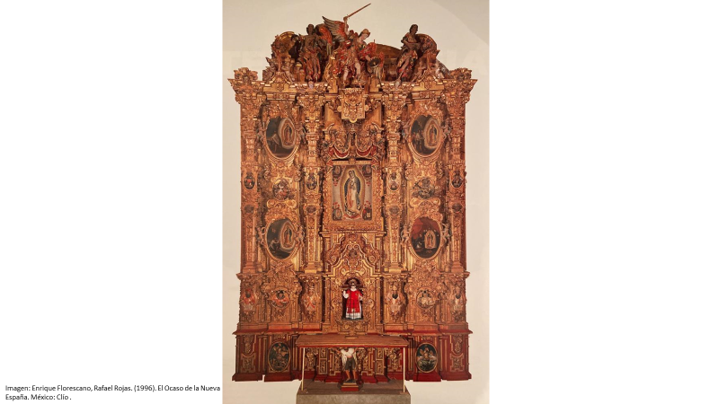

- ¿Qué es?
- ¿Qué elementos reconoces?
- ¿De qué material imaginas que está hecho?
- ¿Sabes a qué recinto pertenece?

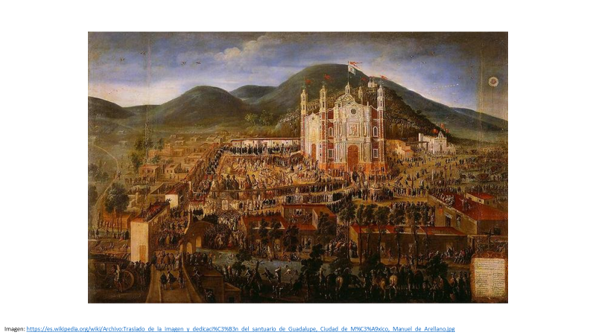

- ¿Puedes identificar qué lugar es?
- ¿Qué edificación destaca?
- ¿De dónde supones que se obtuvieron los recursos para su edificación?

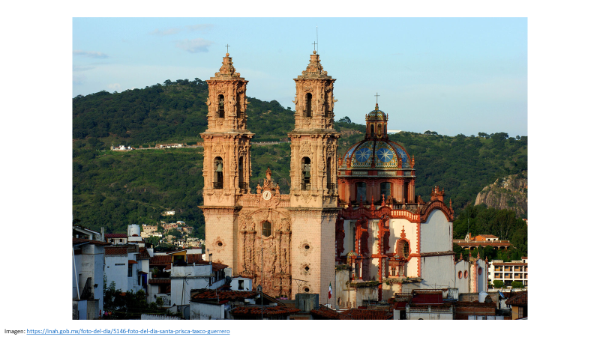

- ¿Qué es?
- ¿Quién crees que financió la construcción?
- ¿De dónde supones que se obtenían los recursos para su edificación?

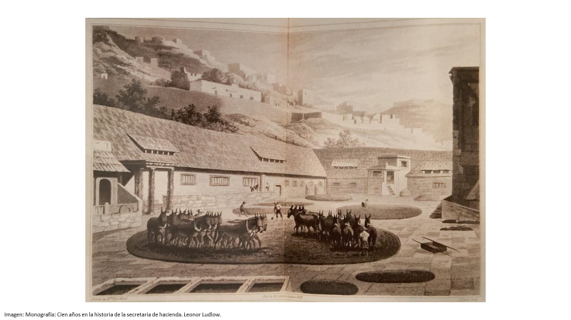
- ¿Qué observas?
- ¿De qué lugar crees que se trata?
- ¿A quién crees que pertenecía esta propiedad?

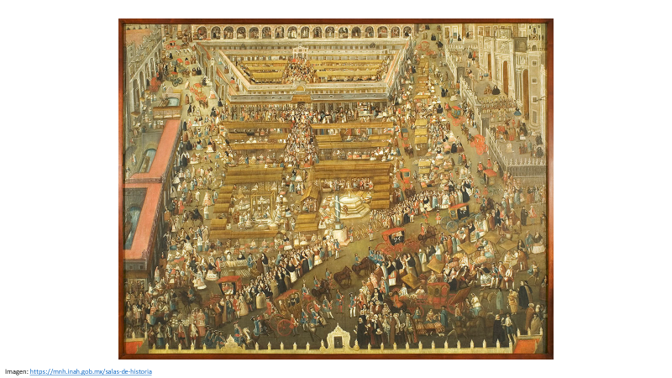

En la parte superior izquierda…
- ¿Puedes reconocer la edificación?

En la parte central…
- ¿Qué actividades realizan las personas?
- ¿A qué grupos de la sociedad identificas?

A partir de las etapas de conquista espiritual y de colonización, la iglesia católica desempeñó un papel sobresaliente en el establecimiento y consolidación del Virreinato.

Era la mayor institución intervencionista en los negocios de los mineros y los comerciantes. Asimismo, gran cantidad de estos, vendedores, rancheros, empresarios, artesanos, entre otros, dependían del capital eclesiástico.

Pero, ¿por qué dependían de la Iglesia? Al no existir bancos como los que conoces hoy, la Iglesia tendía a desempeñar esa función; por tanto, hacía préstamos para el desarrollo de proyectos productivos o para otros tipos de gastos, como las celebraciones religiosas, incluso, guardaba el dinero y cobraba intereses para recuperar el dinero prestado.

Como se mencionó en la lectura del inicio, el cobro de interés anual era de 2 a 3 millones, aproximadamente. Este sistema de crédito inyectaba más recursos para las inversiones. Aunado a esto, también poseía tierras, haciendas y edificios tanto religiosos como administrativos, hospitalarios y educativos.

Muchas de esas propiedades generaban riquezas a la Iglesia, que además obtenía recursos de otras fuentes como las capellanías y obras pías; las primeras hacen referencia al pago a un clérigo para que lleve a cabo una misa en una capilla determinada; y las segundas refieren a los actos dedicados a la caridad o a hacer el bien al prójimo.

Para nutrir más tu conocimiento sobre el tema, observa el siguiente video.

- La Iglesia Católica en Nueva España

https://www.youtube.com/watch?v=6pGiOVILHB0&list=PLSrEMliLn_PGqOSpVkoUS-1z3eniJl-KS&index=2

De acuerdo con la información aportada por el video: la totalidad de la población era católica, pero además tenía la obligación de serlo. Ningún otro culto estaba permitido.

Como sabrás, la Iglesia requería financiar la construcción de edificios y la corona le autorizó la recaudación de impuestos para obtener dinero, de modo que poseía el derecho de cobrar 10% de la producción agropecuaria.

Todos los agricultores debían pagar a la iglesia un diezmo. De esta manera, la Iglesia se allegó de vastos recursos y, no en pocas ocasiones, los utilizó de forma desmedida y derrochando lujos en las actividades eclesiásticas.

Los Jesuitas, en particular, se convirtieron en importantes latifundistas y sus haciendas generaban una gran producción agropecuaria. Es de reconocerse el alto grado de cultura de esta orden, así como el vínculo estrecho que lograron con la sociedad.

Por otro lado, el detonante de la economía novohispana fue la minería. Por lo cual, el producto clave de Nueva España para la metrópoli era la plata.

Debido a la plata americana, la Corona podía cubrir los gastos administrativos y militares de su reino y de sus colonias.

Durante el siglo XVIII, Nueva España se convirtió en el primer productor mundial de este metal, mucho más que el Virreinato peruano y la colonia más rica de España.

Alrededor de los grandes centros productores de metales floreció la agricultura y la ganadería, y el comercio fue fundamental en la distribución los productos, tanto nacionales como de importación, para así poder satisfacer las necesidades de los trabajadores y de la población que vivía en las ciudades dedicadas a dicha actividad.

De manera que, estas dos ramas de la economía virreinal, la minería y el comercio generaron las grandes fortunas de la época.

Durante el siglo XVIII destacaban, entre otras, las minas de Taxco, Guerrero; y las de Santa María Regla, Hidalgo; pero sin duda la valenciana, en Guanajuato, Guanajuato, era la más prospera pues incluso había desplazado a la del Edén, en Zacatecas.

La explotación de las minas se hacía por medio de acciones y de asociaciones, basadas en la aportación de capital.

Los descubridores no se convertían siempre en dueños y explotadores de las minas. Faltos de recursos, se veían frecuentemente obligados a asociarse e incluso a vender sus derechos a empresarios menos aventureros, pero más adinerados y poderosos.

Por supuesto, de esta actividad surgieron muchas fortunas.

Un ejemplo de personajes exitosos en la minería colonial del siglo XVIII fue Pedro Romero de Terreros, conde de Regla. Destacó como empresario minero español y rico hacendado del Virreinato de Nueva España.

Llegó aquí en 1732, a los 22 años. Más tarde, en sociedad con Alejandro Bustamante y Bustillo, logró la concesión para la explotación de las minas del Real del Monte, con cuyos beneficios, obtenidos de la extracción de la plata de la mina La Vizcaína, en Pachuca, pudo consolidar un gran emporio que se extendió por todo Real del Monte, donde construyó las haciendas de San Miguel, San Antonio y Santa María Regla, para procesar los minerales de esas minas.

Su inmensa fortuna, le permitió llevar a cabo numerosas obras de beneficencia y ayuda al desarrollo del clero mexicano.

Un dato interesante es que fundó el Sacro y Real Monte de Piedad de Ánimas que sigue funcionando hasta el día de hoy con el nombre de Nacional Monte de Piedad.

Tal era la fortuna del primer conde de Regla que, en 1767, tras la expulsión de la compañía de Jesús de Nueva España, compró todas las haciendas que habían formado el Noviciado de Tepotzotlán y del Colegio de San Pedro y San Pablo.

Otro minero destacado fue Antonio de Ordóñez, dueño de la mina llamada La Valenciana, en Guanajuato, descubierta en 1548, misma que tuvo su mayor auge en 1760 ya que produjo la cuarta parte del oro y la plata que se extraía a nivel mundial. De Ordoñez creó una de las fortunas más grandes de Nueva España.

Un ejemplo más fue el empresario José de la Borda Sánchez, quien llegó de España adolescente, y ya entrando a la edad madura sintió inclinación hacia los negocios y se dedicó a las actividades mineras.

Se fue a Zacatecas en donde hizo su primera fortuna; más tarde se dedicó a recorrer la Sierra Madre Occidental, especialmente las montañas de Guerrero y llegó a la zona de Taxco en donde encontró ricos filones de minerales de plata.

En este lugar se estableció y fundó un pequeño poblado que al poco tiempo adquirió relevancia, debido a su explotación minera.

De la Borda se convirtió en uno de los hombres más adinerados de la colonia y empezó a utilizar su gran fortuna en obras pías, entre ellas la construcción del templo parroquial de Taxco, dedicado a Santa Prisca, y el Jardín Borda en Cuernavaca.

También, con el comercio se formaron grandes fortunas, sobre todo para el reducido número de personas agrupadas en el Consulado, que gozaban de la protección estatal y se plegaban a los intereses de los centros comerciales de España.

Entre estas fortunas hechas sobre todo por medio del comercio destacaban las de los propietarios de los grandes almacenes, que se ubicaban en la capital de Nueva España, así como en Veracruz, Guadalajara y en otras ciudades de importancia durante la Colonia.

Los comerciantes que dominaron los consulados de la Ciudad de México, llegaron a tener ese poder porque durante dos siglos las casas de contratación estaban ahí y eran un monopolio que autorizaba el envío de mercancía, determinando el tipo, su origen, la cantidad y el destino para ellas.

Gran número de estos comerciantes eran vascos, y ocupaban casi la quinta parte de los pobladores españoles, pero mantenían fuertes lazos entre ellos y le permitan acaparar parte de los productos de la península Ibérica.

Muchas de las fortunas de comerciantes y mineros se consolidaron en el Bajío, que fue la región que más prosperó. El desarrollo económico permitió a los colonos novohispanos expandirse hacia el norte hasta ocupar Tamaulipas, las Californias y Texas, a pesar de la resistencia de los indios de las praderas norteamericanas a perder sus tierras.

En resumen, la Iglesia católica poseía un gran poder económico, sus ingresos provenían de diversas fuentes. Una de las más importantes era el diezmo. De igual forma, las limosnas que otorgaban los fieles representaban una entrada significativa de dinero. Además del préstamo de capitales a empresarios y el arrendamiento de sus tierras.

Por otra parte, las riquezas que se generaban a partir de las actividades manufactureras, agropecuarias y mineras pertenecían a núcleos reducidos de comerciantes y empresarios.

Los comerciantes estaban organizados y controlaban la compra, venta y distribución de los productos nacionales e importados. Por su parte, los hacendados y mineros se relacionaban entre sí para fortalecer su patrimonio.

El reto de hoy:

Elabora una infografía en la cual identifiques las diferentes fuentes de riqueza que la Iglesia católica ocupó, además, resaltar a otros grupos sociales que llegaron a concentrar grandes fortunas como los mineros y comerciantes.

Para superar el reto y ampliar más sus conocimientos, puedes consultar el libro de Tercer Grado de Secundaria y, si te es posible, pedir apoyo a tus maestros.

¡Buen trabajo!

Gracias por tu esfuerzo.

Para saber más:

https://www.conaliteg.sep.gob.mx/

